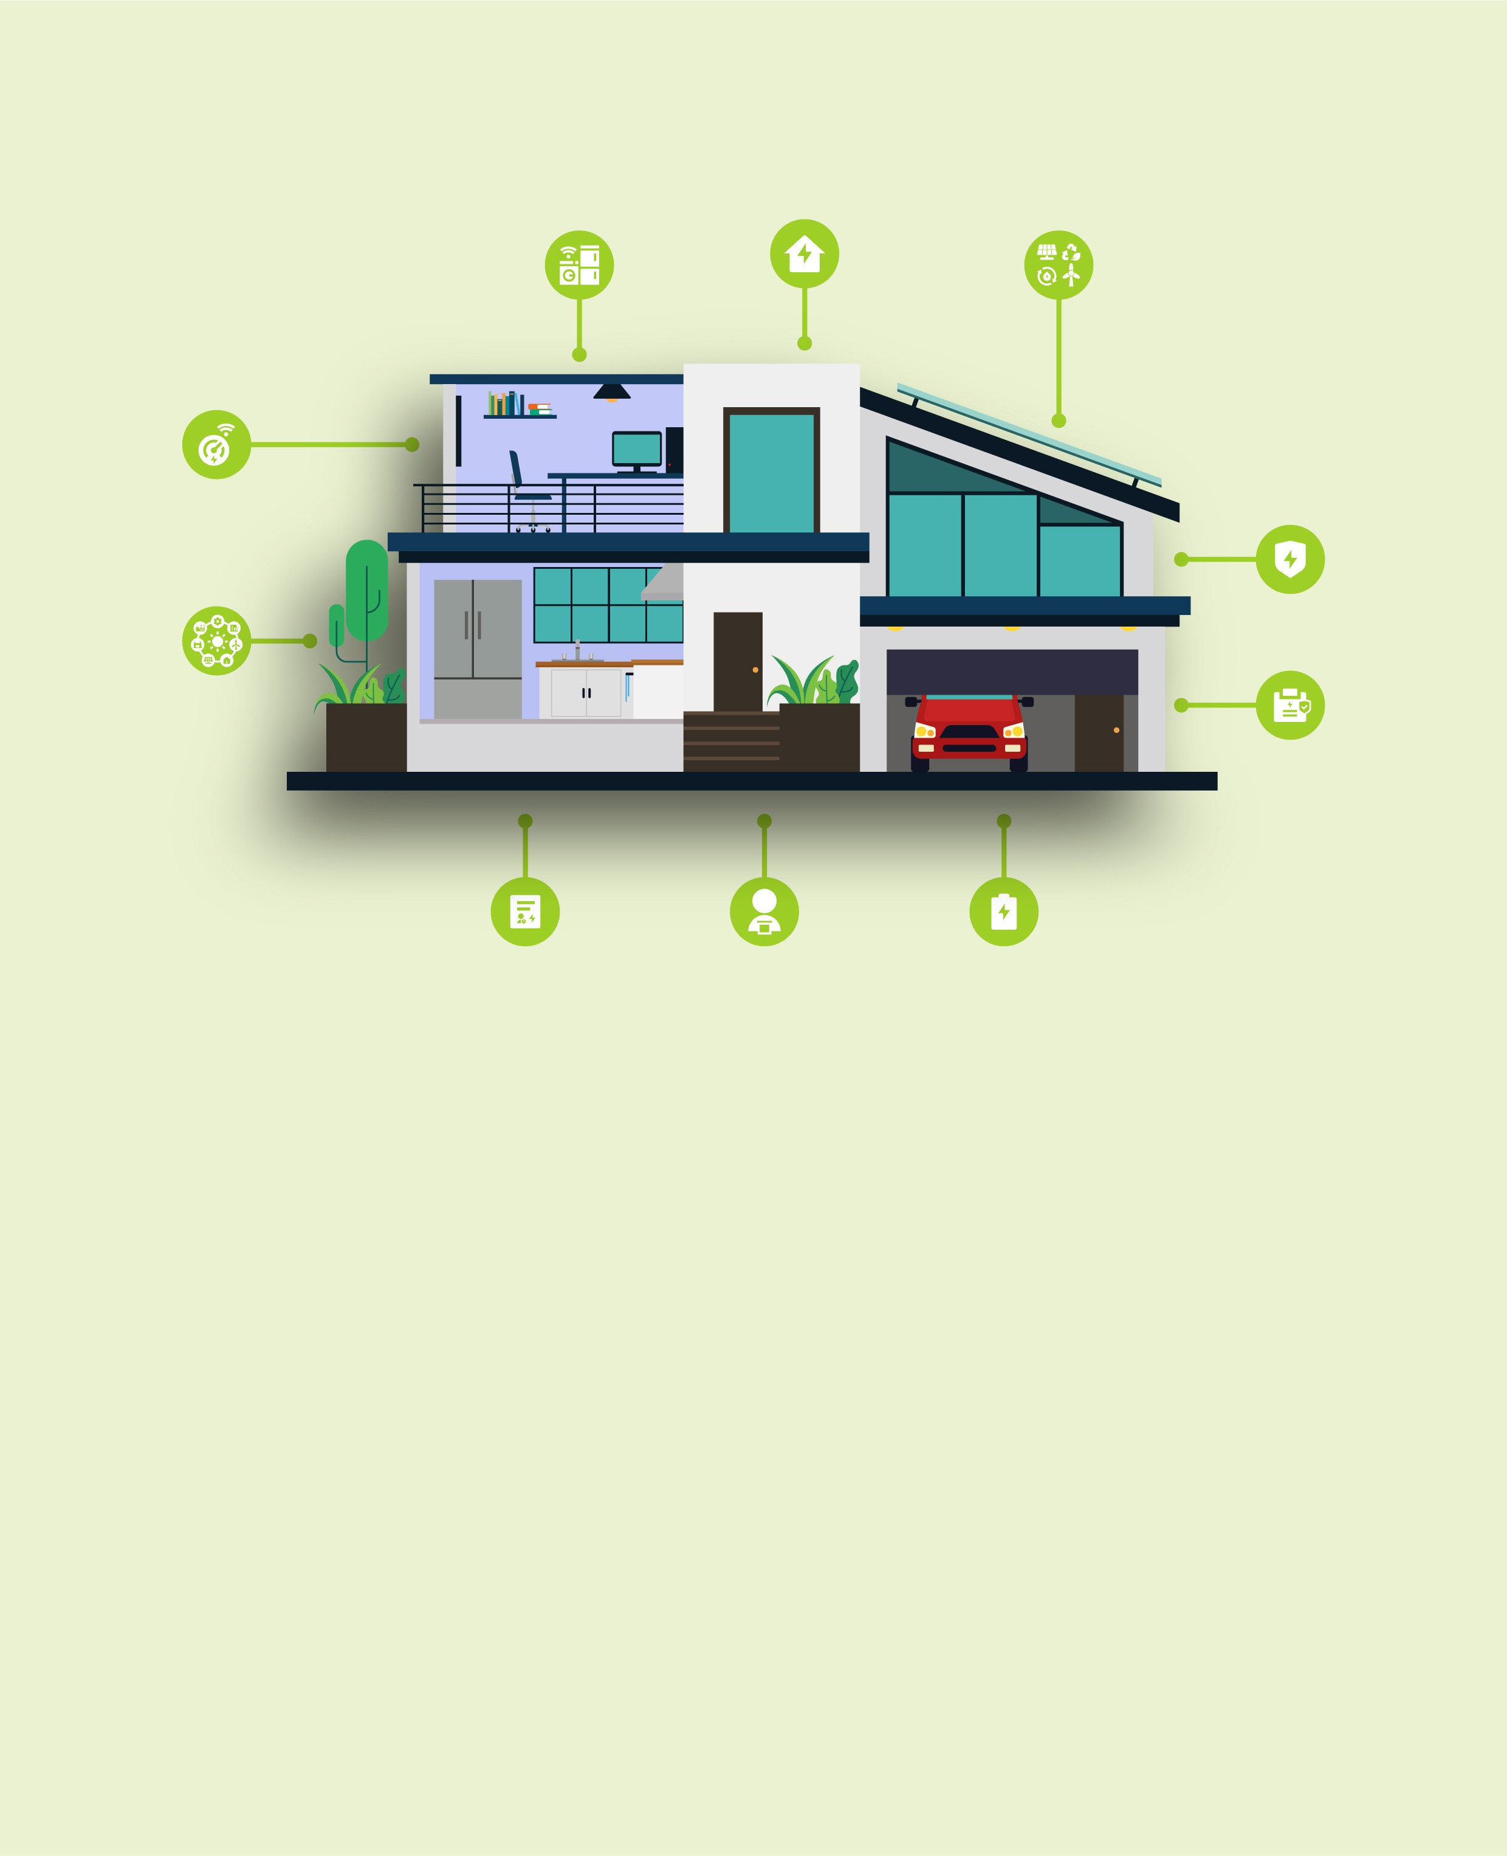
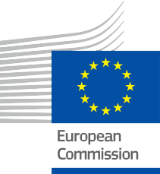


Ditt hem, din energi
Vanliga frågor
Informations- och engagemangspaket – SV

Detta material granskades mellan januari och februari 2025.
ENERGY

Upphovsrätt

Slutfört i: December 2024
Omslag av: Grafisk illustration av ”Smart hem-bakgrund med enhet” från Freepik, modifierad av EWORX
Typsnitt: EC Square Sans Pro
Källa ”Ditt hem, din energi – Vanliga frågor –
Informations- och engagemangspaket” skapades som en del av Every1-projektet och är licensierat enligt CC BY-SA 4.0, om inte annat
anges.

Ansvarsfriskrivning

Ansvarsfriskrivning: | Detta projekt har fått finansiering från Europeiska unionens program Horisont för forskning och innovation (2021–2027) enligt avtal nr 101075596. Ansvaret för innehållet i denna kurs ligger helt och hållet hos Every1-projektet och återspeglar inte nödvändigtvis  Europeiska unionens åsikter.
Ansvarsfriskrivning för bilder: | EU äger inte upphovsrätten till bilderna som används i denna  publikation. Bildlicens och tillstånd för användning anges under varje bild.
Anpassningsansvarsfriskrivning: | Delar av detta läromaterial är hämtade från de källor som anges i avsnittet Tack, och ger en fokuserad bild av ämnet. Dessa anpassningar har gjorts och publicerats av Every1 Project  (”Anpassaren”) och licensierade under CC BY-SA 4.0 om inte annat anges. Every1 Project är ensamt ansvarigt för dessa härledda verk,  och anpassningarna stöds inte av de ursprungliga skaparna av resurserna. Översatt med DeepL och kontrollerad för fel med AI. Om du har upptäckt fel och vill hjälpa oss att förbättra översättningen får du gärna skicka ett meddelande till every1translations@think-e.be.
Uttalande om återanvändbarhet: | Du kan ändra detta material så att det bättre passar dina specifika behov och lokala sammanhang. Detta kan innebära att du införlivar information om lokala initiativ, översätter innehållet till andra språk eller fokuserar på specifika  aspekter som är mest relevanta för din målgrupp.

Innehållsförteckning

- Smarta mätare 5
- Energieffektivitet 6
- Smarta apparater 7
- Förnybara energikällor 8
- Smart elnät 9
- Energisäkerhet 10
- Energilagring 11
- Efterfrågestyrning 12
- Energirevisioner 13
- Prosument 14

Om EVERY1



Every1-projektet har som mål att ta fram ett slagkraftigt koncept som innehåller alla element som behövs för att möjliggöra ett effektivt deltagande av alla europeiska intressenter på den digitala energimarknaden. Projektet inleds med en djupgående, datainformerad förståelse av intressenter och ekosystem för att kartlägga vilka de är, vad de vet, hur de använder information och var de söker efter den. På samma sätt kommer befintliga och nya lösningar att utvärderas och valideras, och användningsfall kommer att användas för att förstå vad intressenterna behöver veta för att kunna ta på sig en roll som motsvarar deras potential. Denna klyfta används för att utveckla lärandevägar som leder till identifiering av det kapacitetsbyggande material som behövs. Parallellt arbetar Every1 med att skapa en marknad genom att utbyta bästa praxis med beslutsfattare och energitillsynsmyndigheter, möjliggöra diskussioner om hinder och utveckla gemensamt kommunikationsmaterial för sina kollegor.

Vill du fördjupa dig i den digitala energiomställningen? Skanna QR-koden nedan eller besök EVERY1-projektets webbplats på https://every1.energy/ för resurser, fallstudier och insikter om hur du kan bidra till att forma en framtid med ren energi.

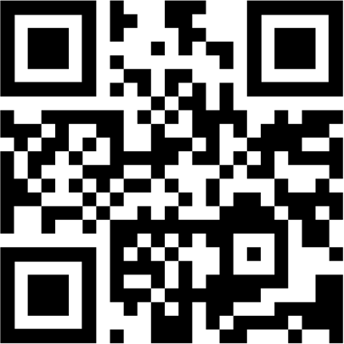

Smarta mätare

Vad är en smart mätare?
En smart mätare är en digital enhet som ersätter din traditionella elmätare, ger energiförbrukningsdata i realtid och eliminerar uppskattade räkningar.
Vilka är fördelarna med en smart mätare?
Smarta mätare erbjuder korrekt fakturering, hjälper till att identifiera energikrävande apparater, möjliggör deltagande i tidsbaserade tariffer och efterfrågestyrningsprogram samt främjar energibesparande beteenden.
Hur kan jag få en smart mätare installerad?
Kontakta din energileverantör för att fråga om tillgänglighet och installationsalternativ.
Är mina data säkra med en smart mätare?
Ja, smarta mätare följer strikta dataskyddsbestämmelser som GDPR, och du har kontroll över dina inställningar för datatillgång och integritet.
Hur skickar min smarta mätare data till min energileverantör?
Frekvensen för dataöverföring varierar beroende på din energileverantör och vilken typ av smart mätare som är installerad. Vissa mätare skickar data varje timme, medan andra skickar data dagligen eller ännu mer sällan. Du kan vanligtvis justera frekvensen för dataöverföring via inställningarna på din smarta mätare eller genom att kontakta din energileverantör.
Kan jag fortfarande byta energileverantör om jag har en smart mätare?
Ja, du kan fortfarande byta energileverantör även om du har en smart mätare installerad. Den smarta mätaren är kompatibel med de flesta energileverantörer, och de data den samlar in kan enkelt överföras till din nya leverantör.

- Energieffektivitet

Vad är energieffektivitet?
Energieffektivitet innebär att man använder mindre energi för att utföra samma uppgifter, vilket leder till kostnadsbesparingar och minskad miljöpåverkan.
Hur kan jag förbättra mitt hems energieffektivitet?
Gör en energibesiktning, uppgradera till energieffektiva apparater, förbättra isoleringen och lufttätningen, byt till LED-belysning och installera smarta termostater.
Finns det ekonomiska incitament för energieffektiva uppgraderingar?
Ja, undersök tillgängliga rabatter, skattelättnader eller finansieringsalternativ för att kompensera kostnaderna.
Vilka enkla energibesparande vanor kan jag införa i mitt hem?
Några enkla sätt att spara energi hemma är att släcka lamporna när du lämnar ett rum, koppla ur elektroniska apparater när de inte används, använda energieffektiva apparater, tvätta kläder i kallt vatten, duscha kortare, använda naturligt ljus när det är möjligt, täta luftläckor och förbättra isoleringen.
Hur kan jag se om mina apparater är energieffektiva?
Leta efter energimärkningen på dina apparater. Denna märkning ger information om apparatens energieffektivitet, så att du kan jämföra olika modeller och välja det mest effektiva alternativet.


Smarta vitvaror

Vad är smarta vitvaror?
Smarta apparater är uppkopplade enheter som kan fjärrstyras, optimera energianvändningen och delta i program för efterfrågestyrning.
Vad är några exempel på smarta apparater?
Smarta termostater, kylskåp, belysning, tvättmaskiner, torktumlare och diskmaskiner.
Vilka är fördelarna med smarta apparater?
Smarta apparater erbjuder energioptimering, fjärrstyrning, bekvämlighet, deltagande i efterfrågestyrning och underhållsdiagnostik.
Behöver jag ett smart hem-system för att kunna använda smarta apparater?
Nej, du behöver inte nödvändigtvis ett komplett smarta hemsystem för att använda smarta apparater. De flesta smarta apparater kan styras oberoende av varandra via sina egna appar eller röstkommandon. Att integrera dem i ett smarta hemsystem kan dock ge ytterligare fördelar, såsom centraliserad styrning och automatisering.
Är smarta apparater dyrare att reparera?
Reparationskostnaden för smarta apparater kan variera beroende på det specifika problemet och apparatmodellen. I vissa fall kan reparationer vara dyrare på grund av den extra tekniken och komplexiteten.
Smarta apparater levereras dock ofta med utökade garantier eller serviceavtal som kan bidra till att minska dessa kostnader.




- Förnybara energikällor

Vad är förnybara energikällor?
Förnybara energikällor är naturligt återfyllbara, såsom solljus, vind, vatten, geotermisk värme och biomassa.
Hur kan jag använda förnybar energi i mitt hem?
Installera solpaneler, utforska solenergialternativ i samhället, välj en leverantör av grön energi och investera i energieffektiva apparater.
Finns det ekonomiska incitament för installationer av förnybar energi?
Ja, undersöka statliga incitament, skattelättnader eller rabatter för att kompensera kostnaderna.
Hur vet jag om mitt hus är lämpligt för solpaneler?
Flera faktorer avgör om ditt hus är lämpligt för solpaneler, bland annat hur mycket solljus ditt tak får, takets läge och lutning, takets storlek och skick samt eventuell skuggning från träd eller byggnader i närheten. En kvalificerad solcellsinstallatör kan bedöma ditt hus och ge en detaljerad analys av dess solenergipotential.
Vilka underhållskrav gäller för solpaneler?
Solpaneler kräver i allmänhet minimalt underhåll. Det är dock viktigt att hålla dem rena för att säkerställa optimal prestanda och låta en fackman inspektera dem regelbundet för att identifiera och åtgärda eventuella problem.


5. Smart elnät

Vad är ett smart elnät?
Smart elnät är ett moderniserat elnät som använder digital teknik för att förbättra effektiviteten, tillförlitligheten och hållbarheten.
Hur gynnar Smart elnät mig som husägare?
Det smarta elnätet möjliggör energiövervakning i realtid, program för efterfrågestyrning, integration av förnybara energikällor och förbättrad hantering av strömavbrott.
Hur kan jag delta i det smarta elnätet?
Kontakta din energileverantör för att få information om smarta elnätsinitiativ i ditt område och utforska alternativ för smarta mätare, tidsbaserade tariffer och program för efterfrågestyrning.
Hur vet jag om mitt område har ett smart elnät?
Du kan kontakta ditt lokala elbolag eller din energileverantör för att ta reda på om de har implementerat Smart elnät-teknik i ditt område. De kan också ge dig information om tillgängliga Smart elnät-program eller initiativ som du kan delta i.
Kommer det smarta elnätet att öka mina energiräkningar?
Det smarta elnätet i sig ökar inte direkt dina energiräkningar. Det kan faktiskt hjälpa dig att spara pengar genom att möjliggöra en mer effektiv energianvändning och deltagande i program för efterfrågestyrning. Kostnaden för att uppgradera elnätsinfrastrukturen kan dock med tiden komma att återspeglas i elpriserna.

6. Energisäkerhet

Vad är energisäkerhet?
Energisäkerhet innebär att ha tillgång till en stabil och prisvärd elförsörjning.
Hur kan jag förbättra energisäkerheten i mitt hem?
Förbättra energieffektiviteten, överväg förnybar energiproduktion och lagring, delta i program för efterfrågestyrning och utarbeta en beredskapsplan för nödsituationer.
Vilka alternativa värme- och matlagningsalternativ finns vid strömavbrott?
Några alternativa värme- och matlagningsalternativ är vedspisar eller eldstäder, bärbara propanvärmare, campingkök och kolgrillar. Det är viktigt att använda dessa alternativ på ett säkert sätt och följa alla tillverkarens anvisningar.
Hur kan jag hålla mig informerad om trender och politik på energimarknaden?
Du kan hålla dig informerad om trender och politik på energimarknaden genom att följa relevanta nyhetskällor och branschpublikationer, prenumerera på nyhetsbrev eller aviseringar från din energileverantör eller myndigheter, och delta i lokala möten eller workshops om energirelaterade ämnen.

7. Energilagring

Vad är energilagring?
Energilagringstekniker, såsom batterier, lagrar överskottsenergi för senare användning vid hög efterfrågan, strömavbrott eller när elpriserna är höga.
Vilka är fördelarna med energilagring?
Energilagring maximerar användningen av förnybar energi, möjliggör kostnadsbesparingar med tidsbaserade tariffer, tillhandahåller reservkraft, stödjer nätstabiliteten och minskar koldioxidavtrycket.
Vad bör jag tänka på när jag väljer en energilagringslösning?
Tänk på batteriteknik, systemstorlek, kostnad, ekonomiska incitament, integration och underhåll.
Hur länge kan ett batteri normalt lagra energi?
Hur länge ett batteri kan lagra energi beror på dess kapacitet och mängden energi som används. De flesta batterisystem för hemmet kan tillhandahålla reservkraft i flera timmar eller till och med dagar, beroende på ditt energibehov och batteriets storlek.
Kan jag installera ett batterisystem själv?
Installation av ett batterisystem kräver vanligtvis professionell installation på grund av de elektriska anslutningarna och säkerhetsaspekterna. Det rekommenderas att anlita en kvalificerad elektriker eller solcellsinstallatör för att säkerställa korrekt installation och efterlevnad av lokala bestämmelser.

8. Efterfrågestyrning

Vad är efterfrågestyrning?
Program för efterfrågestyrning uppmuntrar dig att minska din elförbrukning under perioder med hög efterfrågan, vilket bidrar till stabiliteten i elnätet och ger dig belöningar.
Hur kan jag delta i efterfrågestyrning?
Anmäl dig till ett program som erbjuds av ditt elbolag eller en tredjepartsleverantör, få aviseringar under perioder med hög efterfrågan och anpassa din energianvändning därefter.
Kommer deltagandet i efterfrågestyrningsprogram att störa mitt dagliga liv?
Inverkan på ditt dagliga liv beror på det specifika programmet och de justeringar du behöver göra under DR-händelser. Vissa program erbjuder större flexibilitet än andra, vilket gör att du kan välja när och hur du vill minska din energianvändning.
Hur vet jag om ett efterfrågestyrningsprogram är legitimt?
För att säkerställa att ett program för efterfrågestyrning är legitimt, kontrollera om det erbjuds av ditt energibolag eller en ansedd tredjepartsleverantör. Undersök programmet noggrant, läs recensioner och förstå villkoren innan du anmäler dig.

9. Energirevisioner

Vad är en energirevision?
En energibesiktning är en professionell bedömning av ditt hems energiprestanda för att identifiera områden som kan förbättras.
Vilka är fördelarna med en energibesiktning?
Energibesiktningar hjälper till att identifiera möjligheter till energibesparingar, prioritera uppgraderingar, sänka energikostnaderna, förbättra komforten, öka bostadens värde och gynna miljön.
Hur kan jag få en energibesiktning?
Boka en professionell revision eller genomför en grundläggande DIY-revision med hjälp av onlineverktyg.
Hur mycket kostar en professionell energibesiktning?
Kostnaden för en professionell energibesiktning kan variera beroende på storleken på ditt hem, besiktningens komplexitet och regionen du bor i. Vissa energibolag eller statliga program kan erbjuda gratis eller rabatterade energibesiktningar.
Kan jag själv genomföra de rekommenderade energieffektiviseringarna?
Vissa energieffektivitetsförbättringar, såsom att täta luftläckor eller byta glödlampor, kan göras på egen hand. Mer komplexa uppgraderingar, såsom att installera isolering eller uppgradera VVS-system, kräver dock vanligtvis professionell hjälp.

10. Prosument

Vad är en Prosument?
En Prosument är någon som både konsumerar och producerar energi, vanligtvis genom förnybara energitekniker.
Vilka är fördelarna med att bli Prosument?
Prosumenter kan minska energikostnaderna, öka besparingarna, uppnå energioberoende, bidra till miljömässig hållbarhet och potentiellt öka fastighetens värde.
Vad bör jag tänka på innan jag blir prosument?
Tänk på den initiala investeringen, teknisk expertis, nätanslutning, energihantering och engagemang i samhället.
Kan jag bli Prosument om jag bor i en lägenhet eller hyresfastighet?
Att bli prosument i en lägenhet eller hyresfastighet kan vara mer utmanande, men det är inte omöjligt. Du kan behöva undersöka alternativ som gemensamma solenergiprogram eller solpaneler som monteras på balkongen. Det är viktigt att kommunicera med din hyresvärd eller fastighetsförvaltare för att förstå eventuella begränsningar eller krav.
Hur hittar jag en kvalificerad installatör för förnybara energisystem?
Du kan hitta kvalificerade installatörer genom att be om rekommendationer från vänner, familj eller grannar som har installerat system för förnybar energi, söka i onlinekataloger eller på recensionssajter efter lokala installatörer eller kontakta ditt lokala energibolag eller organisationer för förnybar energi för att få rekommendationer.

Kom ihåg

”Varje steg du tar mot energieffektivitet och hållbara metoder bidrar till en ljusare framtid. Kontakta din energileverantör eller lokala energiexpert för personlig vägledning och support på din resa mot att bli en medveten energikonsument!”

Informations- och engagemangspaket
Denna information är en del av ett omfattande informations- och engagemangspaket som är utformat för att stärka alla i den digitala energiomställningen. Det innehåller praktisk vägledning och resurser som hjälper dig att förstå viktiga begrepp, fatta välgrundade beslut och aktivt delta i utformningen av en mer hållbar energiframtid.

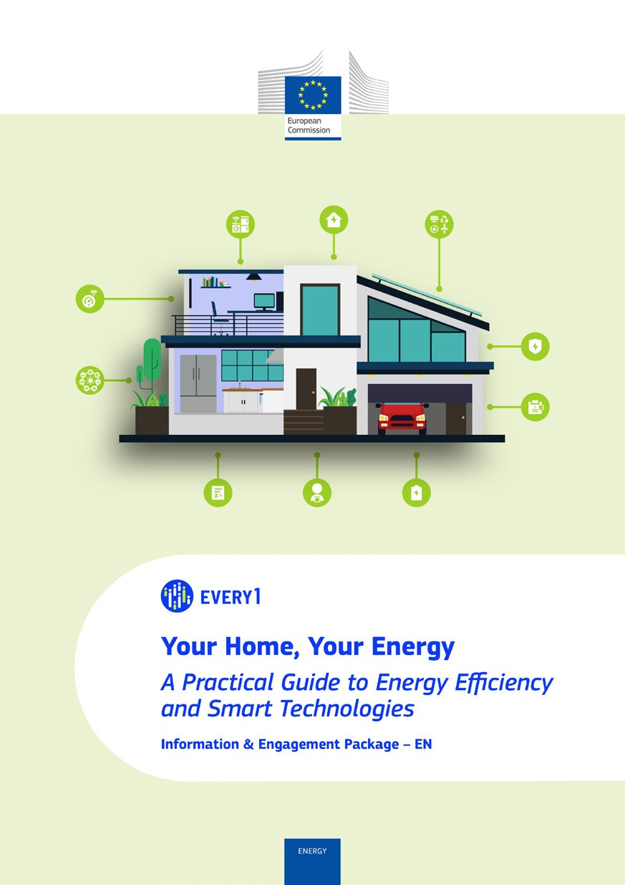
Praktisk guide

Affisch
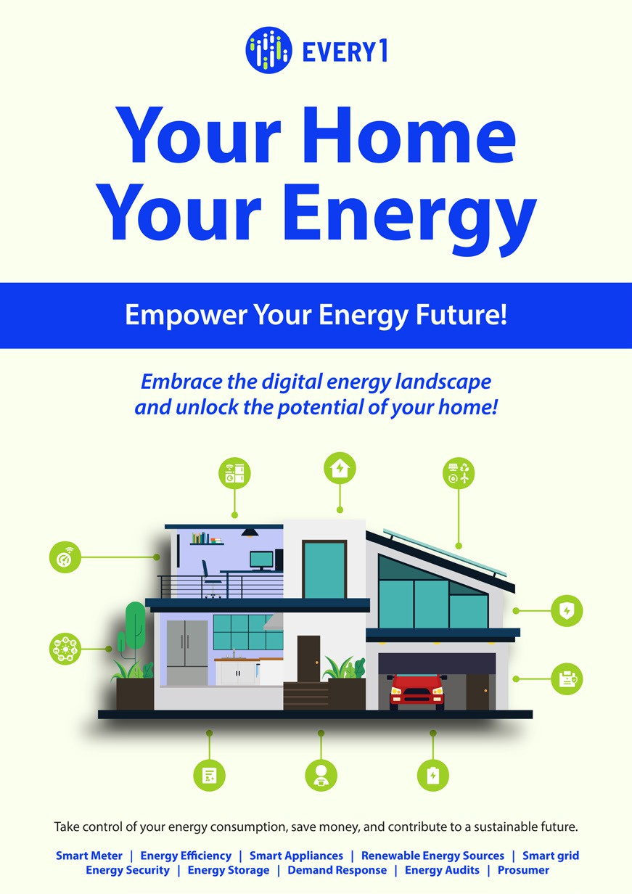

Ditt hem, din energi
Vanliga frågor

Informations- och engagemangspaket – SV

Detta material granskades mellan januari och februari 2025.

Vi skulle uppskatta om du lämnade dina synpunkter här.
Dina synpunkter och rekommendationer är värdefulla för oss när det gäller detta läromaterial.
